COLEGIO LA ANUNCIACIÓN
“He aquí la esclava del Señor, Hágase en mi según tu palabra”
II Corte evaluativa – Cuarta evaluación en proceso
Contenido: Lanzamiento horizontal de un proyectil.
Nombre completo: Fecha: 03/06/2026
___________________________________________ Docente: Miriam Torrez
__________________________________________
___________________________________________

1. INTRODUCCIÓN TEÓRICA
El lanzamiento horizontal ocurre cuando un objeto es despedido hacia adelante con una velocidad inicial puramente horizontal $v_{0}$ desde una altura determinada h. Según el Principio de Independencia de los Movimientos de Galileo, este fenómeno es la combinación simultánea de dos movimientos independientes:
- En el eje Horizontal (X): El cuerpo se desplaza con un Movimiento Rectilíneo Uniforme (M.R.U.). Al no haber fuerzas que lo frenen (despreciando el aire), la velocidad horizontal se mantiene constante durante todo el recorrido:
$$x=v_{0}t$$
- En el eje Vertical (Y): El cuerpo experimenta una Caída Libre debido a la aceleración de la gravedad. Su velocidad inicial vertical es cero y va aumentando a medida que desciende:
$$y={\frac{1}{2}}_{}gt$$
Al unirse ambos movimientos, el proyectil describe una trayectoria perfectamente parabólica en el aire antes de impactar el suelo. Si conocemos la altura (h) y la distancia horizontal de caída (x), podemos deducir matemáticamente la velocidad con la que abandonó la mesa.
2. Indicadores de logro
- Demostrar experimentalmente la independencia de los movimientos componentes del lanzamiento horizontal utilizando materiales de fácil acceso.
- Registrar de forma gráfica la trayectoria parabólica y el punto de impacto exacto del proyectil mediante el uso de pintura lavable.
- Calcular analíticamente el tiempo de vuelo y la velocidad inicial del lanzamiento a partir de las magnitudes geométricas medidas.
- Predecir teóricamente un segundo punto de impacto modificando la altura del sistema y contrastarlo con el resultado físico.
3. Materiales requeridos
- 1 tubo del rollo de papel de cocina (sirve como rampa de lanzamiento).
- 1 canica pequeña o esfera metálica (el proyectil).
- Pintura lavable poca cantidad (témpera o pintura al agua de un color vistoso) en un pequeño plato o tapa.
- 1 pliego de cartulina blanca grande (para el fondo).
- 1 tira de papel periódico o papel continuo para proteger el suelo.
- Cinta adhesiva.
- 1 cinta métrica.
- Libros de texto gruesos (para dar altura y estabilidad a la rampa).
- 1 hojas milimétricas, 2 hojas blancas y 2 hojas cuadriculadas.
4. GUÍA DETALLADA PASO A PASO
- Fijación del Fondo: Peguen el pliego de cartulina blanca verticalmente en el lateral de la mesa, extendiéndose desde la superficie de la mesa hacia abajo hasta tocar el suelo. Esto servirá para registrar la parábola.
- La Rampa de Lanzamiento: Coloquen unos libros sobre la mesa y apoyen el tubo de papel sobre ellos. El extremo final del tubodebe quedar completamente plano y horizontal justo en el borde de la mesa, asegurándose con cinta adhesiva para que no se mueva.
- El Punto Origen (x=0): Marquen el borde exacto de la mesa en el suelo. Pongan una "X" sobre el papel blanco en el suelo justo debajo del borde.
- Medición de Altura: Midan con la cinta métrica la distancia vertical exacta desde el borde de la mesa hasta el suelo. Registren este valor como altura Inicial.
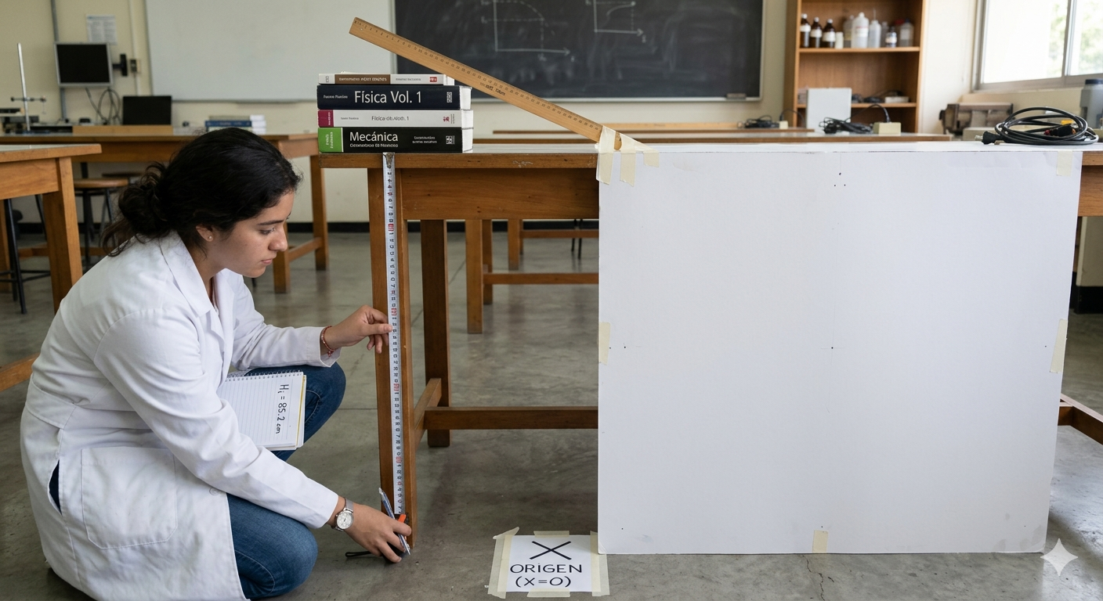
Procedimiento Experimental:
- Paso A (Imprimación): El Integrante A untará ligeramente la canica con la pintura lavable usando sus dedos o un pincel (evitando que gotee en exceso).
- Paso B (El Lanzamiento): Suelten la canica siempre desde el punto más alto de la regla (marca de 30 cm). La canica rodará por la ranura, saldrá horizontalmente de la mesa y volará libremente.
- Paso C (El Registro Visual): Al pasar muy cerca de la cartulina vertical del fondo, la canica dejará una línea de salpicaduras o marcas curvas que dibujarán la parábola en el aire, y al chocar contra el suelo dejará una mancha redonda perfecta.
- Paso D (Medición): El Integrante B medirá la distancia horizontal en el suelo desde la "X" (origen) hasta el centro de la mancha de pintura del impacto. Repitan 3 veces limpiando la canica y saquen el promedio. Regístrenlo como Alcance Horizontal (x_1).

5. EVALUACIÓN Y PROCESAMIENTO DE DATOS
Entregar adjuntado al documento
A.
Sección de Gráficos y Trayectorias (Agregar en una hoja milimétrica)
Cada equipo debe incluir en su reporte dos representaciones técnicas trazadas con rigor:
- Gráfico 1 (La Parábola Real): Utilizando las marcas de pintura dejadas en la cartulina de fondo, repliquen a escala el perfil de la curva obtenida en su hoja milimétrica, identificando los ejes X e Y. Entregar la cartulina doblada en donde se visualice la parábola.
B.
Sección de Cálculos Analíticos (Agregar en hojas cuadriculadas)
Desarrollen de forma limpia el siguiente procedimiento matemático mostrando fórmulas, sustituciones y unidades:
Cálculo 1: Determinación de la Velocidad Inicial (v_0)
- Calculen el tiempo teórico que la canica tardó en caer usando la altura medida (h_1):
- Utilizando ese tiempo y el alcance promedio medido (x_1), calculen la velocidad con la que salió de la mesa:
Cálculo 2: El Desafío de la Predicción Teórica
- Modifiquen la altura del lanzamiento colocando la rampa sobre una silla o sumando más libros. Midan la nueva altura (h_2).
- Sabiendo que la velocidad inicial (v_0) calculada anteriormente se mantendrá igual (siempre y cuando suelten la canica desde la misma marca de la regla), apliquen las ecuaciones a la inversa para calcular teóricamente el nuevo alcance horizontal esperado (x_predicho):
- Coloquen una pequeña marca en el suelo a la distancia exacta de x_predicho, realicen el lanzamiento real con pintura y verifiquen si la mancha cae sobre su predicción.

6. CUESTIONARIO Y EVALUACIÓN CRÍTICA
Responda de forma clara, con letra legible y fundamentación física las siguientes preguntas:
(Responder en una hoja blanca o rayada al final del reporte)
- Al observar la línea curva que la pintura dejó en la cartulina del fondo, ¿los puntos están separados a la misma distancia al inicio del vuelo que al final? Explica cómo esta huella demuestra que el movimiento vertical es acelerado mientras que el horizontal es constante.
- La física teórica asume que no hay fricción en el aire. En su experimento real, el roce de la canica contra la cartulina de fondo al dejar la pintura, ¿creen que hizo que el alcance horizontal (x) real fuera mayor, menor o igual al calculado matemáticamente? Justifiquen su respuesta.
- Si en lugar de una canica de vidrio hubieran usado una esfera de acero mucho más pesada, pero del mismo tamaño soltada desde la misma altura de la regla, ¿el tiempo de vuelo en el aire habría aumentado, disminuido o permanecido igual? Expliquen basándose en las leyes de la caída libre.
Aspectos a evaluar
- Trabajo en Equipo y Limpieza: 1.0 Punto.
- Montaje del Experimento (Trazo de pintura): 1.5 Puntos.
- Gráfica de la Parábola y Vectores (En hoja milimétrica): 2.0 Puntos.
- Cálculos de Velocidad Inicial (v_0) (En hoja cuadriculada): 2.0 Puntos.
- El Desafío de la Predicción (x_predicho) (En hoja cuadriculada): 1.5 Puntos.
- Cuestionario de Evaluación (En hoja blanca o rayada): 2.0 Puntos.

